TRƯỜNG ĐẠI HỌC GIA ĐỊNH

KHOA CÔNG NGHỆ THÔNG TIN

*****

**TIỂU LUẬN MÔN HỌC**

**LẬP TRÌNH HƯỚNG ĐỐI TƯỢNG OOP**

**QUẢN LÝ KHO HÀNG**

GVHD: Th.S LÊ HUỲNH PHƯỚC

SVTH: PHAN TRẦN TRỌNG HẬU 2008110093_K14DCLIOT

Tháng 12 Năm 2021

**Mục Lục**

1.Hiện trạng và yêu cầu 3

1.2 Hiện trạng : 3

1.2 Yêu cầu 3

2.Phân Tích 3

2.1 Các cấu trúc dữ liệu của chương trình: 3

2.2 Các giải thuật của chương trình : 4

3. Thiết kế: 7

4.Cài đặt thử nghiệm: 8

5. Tổng kết: 13

5.1: Kết quả đạt được 13

5.2: Đánh giá ưu điểm 13

5.2.2 Khuyết điểm: 13

1.Hiện trạng và yêu cầu

1.2 Hiện trạng :

* Kho hàng có thể thấy rất nhiều ở thế giới thực các nơi như: siêu thị, chợ, tạp hóa,….. Những nơi có thể chứa nhiều loại sản phẩm hàng hóa khác nhau có nhiều thực phẩm, các vật phẩm khác nhau.
* Kho hàng có thể nhập thêm các loại mặt hàng khác nhau sửa các loại hàng sắp xếp kho hàng cho thuật tiện việc tìm kiếm. Mỗi mặt hàng có giá cả và mã hàng khác nhau để quản lý có thể sắp xếp tìm kiếm 1 cách nhanh chóng. Nhiều mặt hàng có hạn sử dụng phải được lưu để người quản lí dễ dàng xử lí. Thống kê tổng các loại hàng, mặt hàng để có thể nhập thêm hàng tránh tình trạng thiếu hàng trong kho.

1.2 Yêu cầu

Chương trình cho phép:

1. Hàng hóa:

+ Sành sứ

+ Điện Máy

+ Thực Phẩm

1. Chức năng chương trình

+ In danh sách sản phầm

+ Thêm, xóa sản phẩm bất kì

+ Tim kiếm theo loại

+ Tim kiếm theo mã

+ Sắp xếp danh sách tăng , giảm theo giá

+ Sắp xếp danh sách tăng, giảm theo mã

+ Tổng số lượng hàng hóa

+ Tổng giá trị nhập kho

+ Tổng số lượng từng loại hàng

2.Phân Tích

2.1 Các cấu trúc dữ liệu của chương trình:

- Classs

- Package

- Arraylist

- Ecapsulation

- polymorphism

- interheritance

- packages

-Class

- Dùng nó để lập trình đối tượng chính xác hơn, ít bị lỗi và hạn chế phạm vi truy cập đối tượng.

- Dễ sửa đổi

- Chuyển từ mô hình phân tích thế giới thực tế sang thực thi phần mềm.

2.2 Các giải thuật của chương trình :

- add.list

- remove.list

- sort list

- search list

- Thống kê tổng số sản phẩm

- Sơ đồ sản phẩm :

+ add.list:

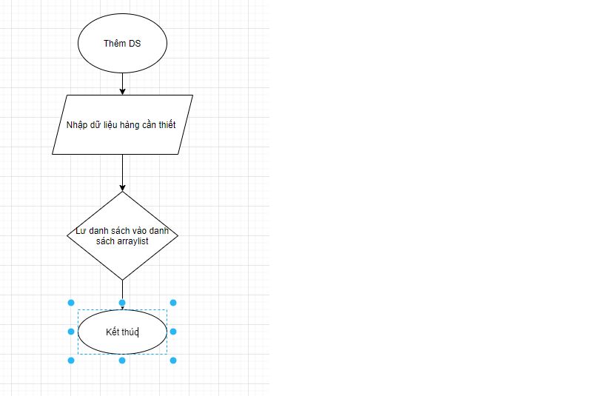

+ remove.list

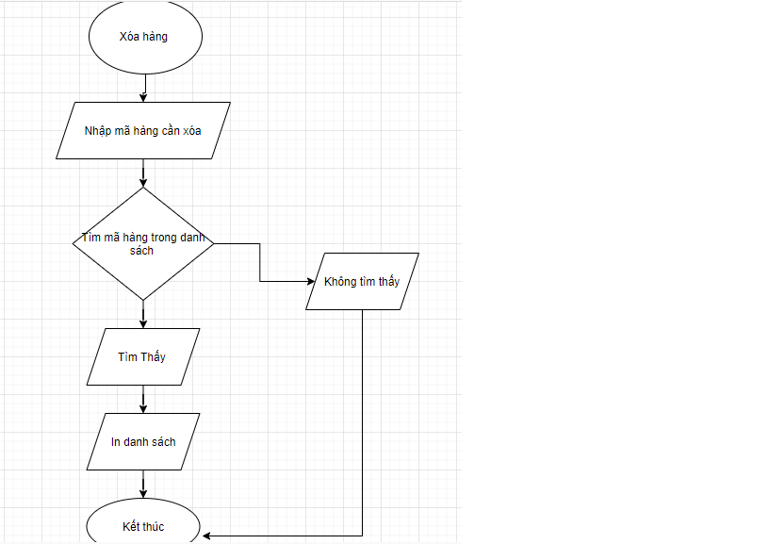

+ sort.list

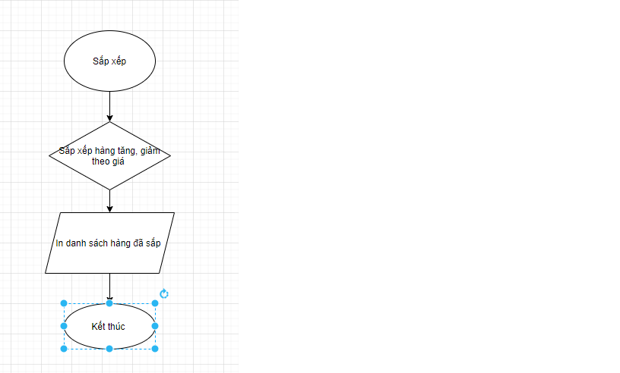 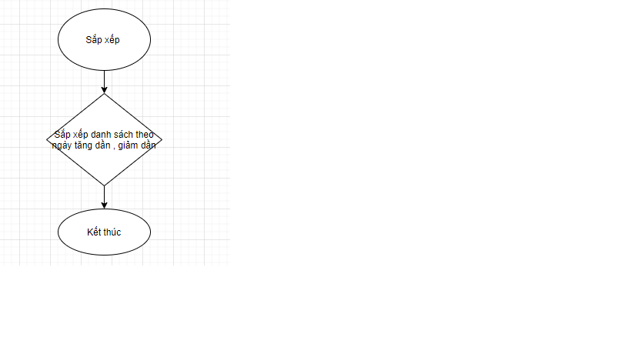

+ Search.list

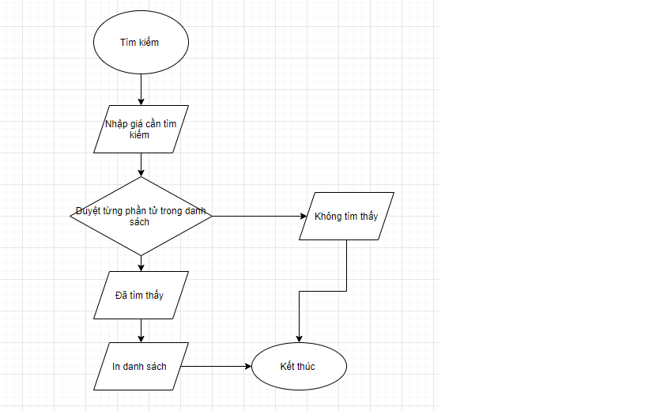

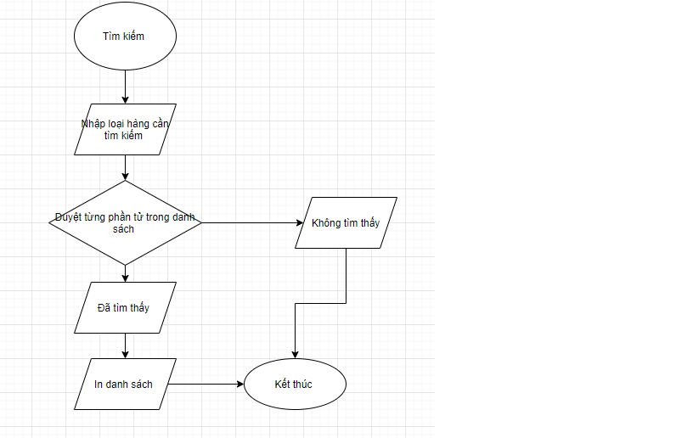

+ Thống kê

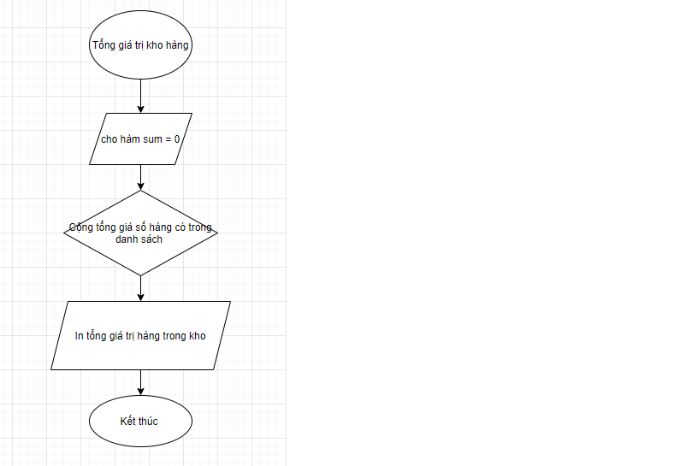 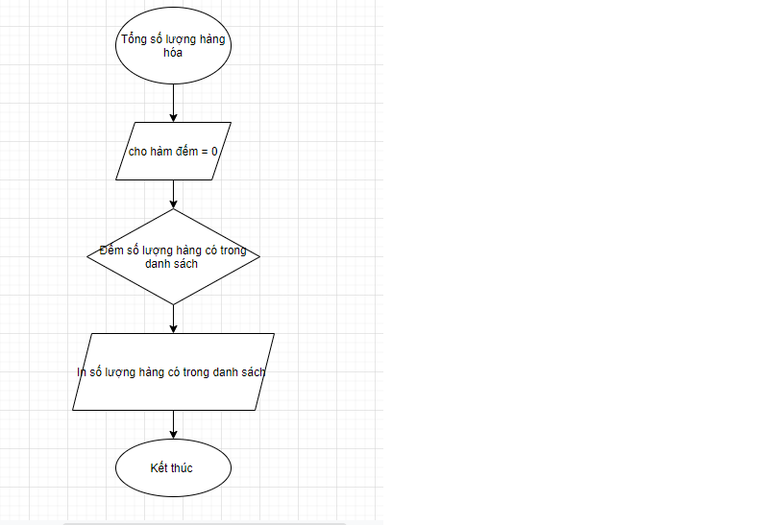

3. Thiết kế:

Menu của bài 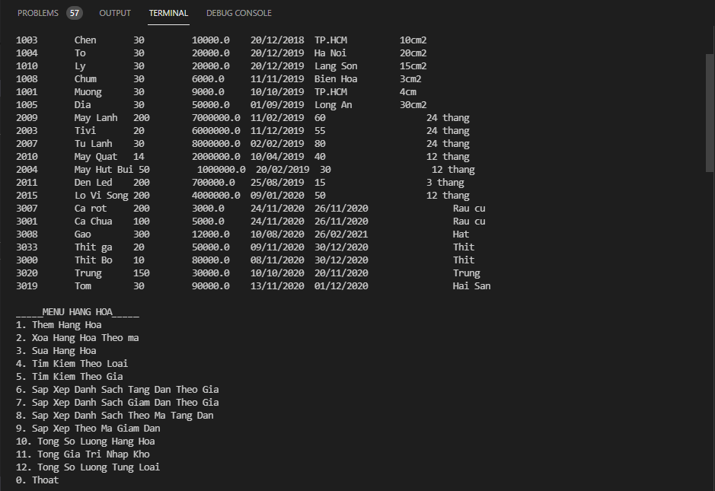

4.Cài đặt thử nghiệm:

- Thêm hàng :

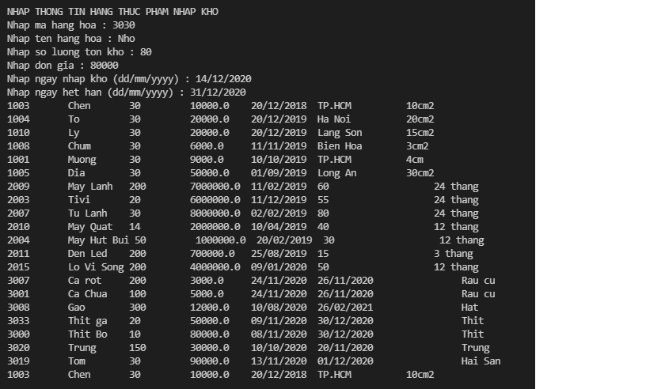

- Xóa hàng:

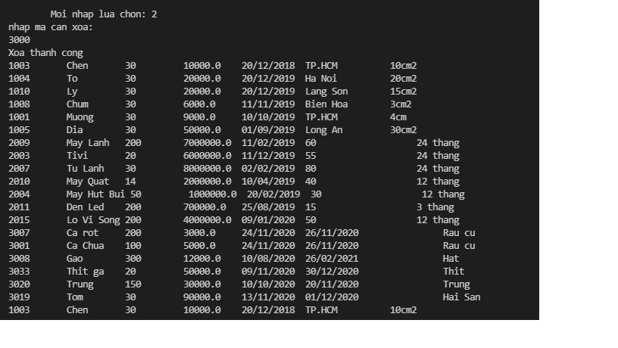

- Sửa hàng 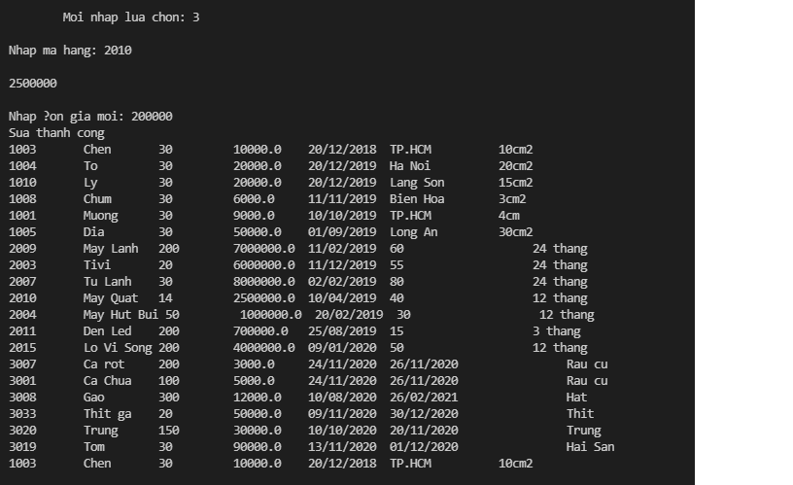

- Tìm kiếm theo loại:

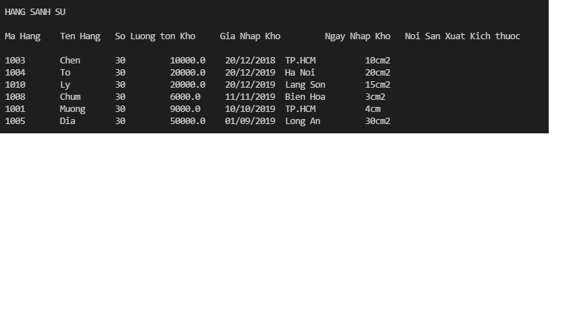

- Tìm kiếm theo giá:

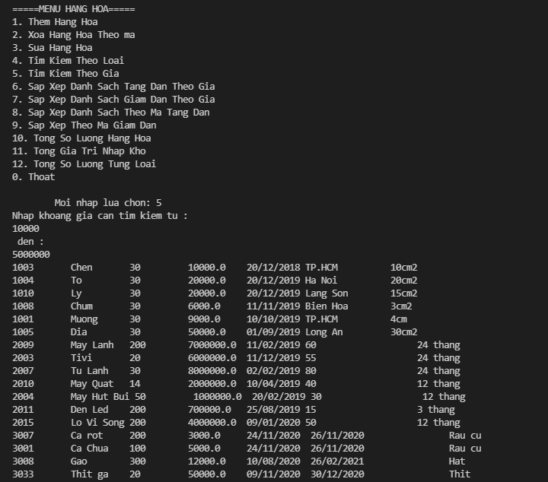

- Sắp xếp tăng dần theo giá: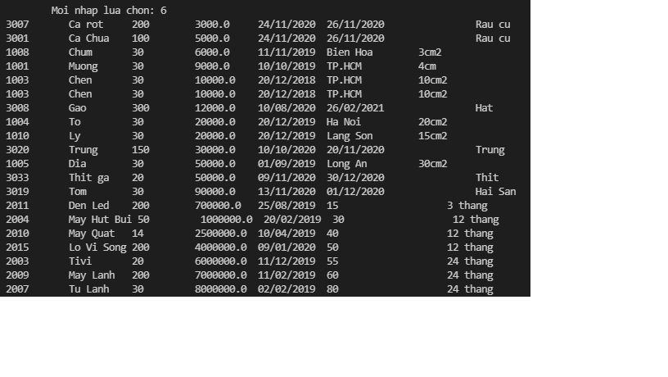

- Sắp xếp giảm dần theo giá:

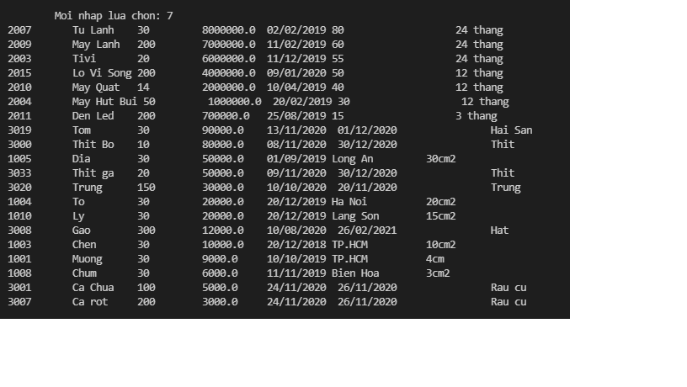

- Sắp xếp giảm dần theo ngày

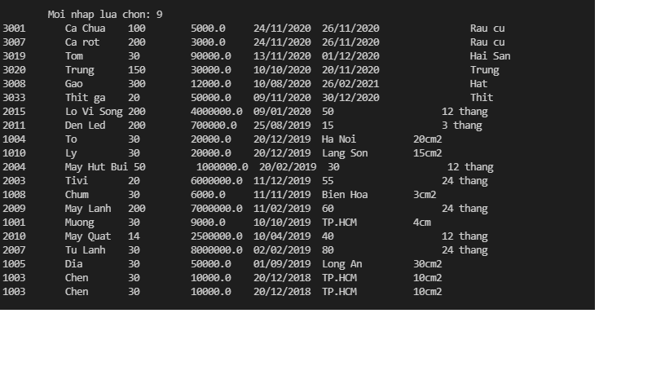

Sắp xếp tăng dần theo ngày :

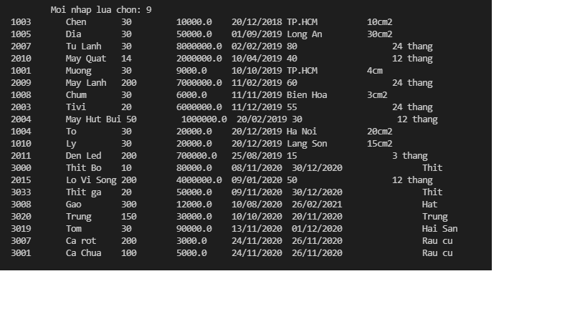

Tổng số hàng hóa:

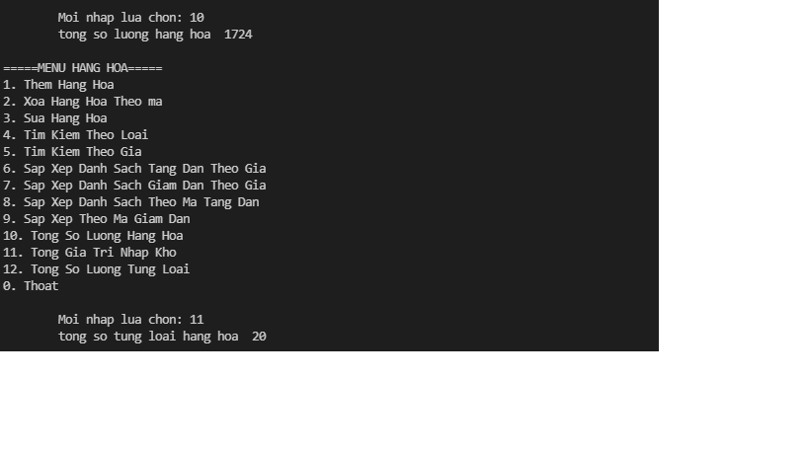

Tổng giá trị hàng hóa: chưa hoàn thành

5. Tổng kết:

5.1: Kết quả đạt được

+ Có thể sử lập trình hướng đối tượng nhuần nhuyễn hơn

+ Có thể thêm, xóa, sửa, sắp xếp, tìm kiếm các đối tượng, thống kê hàng hóa trong kho.

+ Tạo ra chương trình có thể hoạt động nhanh chóng, tiện ích hơn

+ Phát triển tư duy của bản thân mình hơn

5.2: Đánh giá ưu điểm

+ Thuận tiện cho người dùng dễ dàng tìm kiếm , sắp xếp, thống kê, sử dụng chương trình

+ Có thể nhanh chóng thêm xóa sửa các mặt hàng có trong danh sách.

5.2.2 Khuyết điểm:

+ Chưa thể tạo ra chương trình hoàn hảo không bị lỗi.

+ Chưa thể hoàn thành phần thống kê giá trị sản phẩm, tổng từng loại hàng.

+ Còn mắc nhiều lỗi khi lập trình, không chạy.

+ Không thể làm những phần nâng cao.

+ Còn thiếu nhiều chức năng, không phát huy hết được các chức năng của bài.

5.3 Hướng phát triển:

+ Học tập , lập trình nhiều hơn để hoàn thiện bài làm.

+ Sử dụng các thuật toán sắp xếp, tìm kiếm để sắp xếp và tìm kiếm các hàng hóa.

+ Sử dụng các thuật toán thống kê để hoàn tất bài toán còn thiếu.